ОТВЕТЫ НА ЭКЗАМЕНАЦИОННЫЕ ВОПРОСЫ ПО ДИСЦИПЛИНЕ «КМС»

ТЕОРИЯ

1. Основные принципы имитационного моделирования
Имитационное моделирование — метод исследования, при котором изучаемая система заменяется моделью, с достаточной точностью описывающей реальную систему, с целью получения информации об этой системе.
Основные принципы:**
- Декомпозиция системы на функциональные элементы или модули.
- Поведение системы имитируется как поведение совокупности этих элементов, связанных в единое целое.
- В качестве законов поведения могут использоваться экспериментальные данные.
- Поведение системы во времени иллюстрируется динамическими графическими образами.
- Временем в модели можно управлять (замедлять или ускорять).

2. Правила применения методов имитационного моделирования
К имитационному моделированию прибегают, когда:
- дорого или невозможно экспериментировать на реальном объекте;
- невозможно построить аналитическую модель поведения системы;
- необходимо просто имитировать поведение системы во времени для понимания её сущности;
- необходимо создать имитационную модель установки для обучения персонала работе на реальной установке.

3. Принципы создания в среде Unity окружения для симулятора установки
Модель, размещаемая на сцене, должна быть окружена соответствующей обстановкой: помещение со стенами, испытательный полигон, строительная площадка и т.п.
**Для создания помещения:**
- используется объект Cube, из которого создаются тонкие листы нужных размеров;
- копированием и поворотом на 90° создаются 6 листов, из которых строится кубическое помещение;
- в центре размещается модель симулятора;
- стены окрашиваются или на них накладываются текстуры;
- добавляется источник света и новая камера (начальные удаляются).

4. Принцип обработки наведения и ухода курсора мыши с кнопки
Для обработки событий `PointerEnter` (наведение) и `PointerExit` (уход) необходимо:
- добавить к кнопке компонент `Event/Event Trigger`;
- выбрать событие `PointerEnter` или `PointerExit`;
- назначить соответствующий метод из скрипта (например, для подсветки элемента установки при наведении на кнопку – методы `ChangCol()` и `ChangCol1()`).

5. Правила настройки проекта для обработки щелчков мышью по 3D-объектам сцены
Для обработки щелчков мыши по 3D-объекту на сцене необходимо:
- добавить в скрипт директиву `using UnityEngine.EventSystems`;
- унаследовать класс от `IPointerClickHandler`;
- реализовать метод `public void OnPointerClick(PointerEventData eventData)`;
- в этом методе прописать действия при щелчке.

6. Принцип обработки щелчка мышью по кнопке на CANVAS
По умолчанию у кнопки доступно событие `On Click()`. **Обработка:**
1. В скрипте создаётся публичный метод (например, `OnSettings()`).
2. В инспекторе для кнопки активизируется `On Click()`, нажимается `+`.
3. На ячейку перетаскивается объект кнопки, выбирается скрипт и его метод.

7. Процедура вывода подсказки в текстовое окно в режиме работы с установкой
1. Создаётся скрипт, в котором объявляется переменная типа `Text` (с атрибутом `[SerializeField]`).
2. Создаётся публичный метод, присваивающий `message.text = "текст подсказки"`.
3. В инспекторе переменная связывается с текстовым объектом на Canvas.
4. Метод вызывается по событию (щелчок по кнопке, наведение и т.п.).

8. Правила создания таблицы результатов эксперимента на симуляторе установки
Таблица строится из текстовых объектов UI с фиксированным текстом (заголовки).
- Для ячеек, куда записываются результаты, используется символ подчеркивания или минуса.
- Для записи значений – метод `WriteValue()`, последовательно заполняющий ячейки.
- Для очистки – метод `Clean()`.
- Вычисления производятся с помощью `int.Parse(U1.text)`.

9. Алгоритм создания «всплывающего» окна на экране в среде Unity
1. Создать UI-объект (текстовое окно) на Canvas.
2. Написать скрипт с методами:
- `Open()` – `gameObject.SetActive(true)`;
- `Close()` – `gameObject.SetActive(false)`;
- в `Start()` вызвать `Close()`.
3. Создать кнопки для открытия и закрытия, назначить им соответствующие методы.
4. Для открытия/закрытия одной кнопкой использовать разные события (например, `On Click()` – открытие, `Pointer Exit()` – закрытие).

10. Правила создания файла анимации в среде Unity
1. Выбрать в окне `Hierarchy` объект для анимации.
2. Открыть `Window/Animation/Animation`.
3. Задать имя файла анимации с типом `*.anim`, сохранить в папке `Assets`.
4. На временной шкале нажать кнопку с красным кружком (режим записи).
5. В ключевых кадрах задать требуемую анимацию (перемещение, поворот и т.д.).
6. Скорость воспроизведения задаётся командой `Set Sample Rate`.

11. Правила добавления к объекту и использования контроллера анимации
1. ПКМ по папке `Assets` → `Create → Animator Controller`, дать имя.
2. Дважды кликнуть по контроллеру, открыть окно аниматора.
3. Перетащить контроллер на объект в `Hierarchy` (или добавить компонент `Animator` и указать контроллер).
4. В окне аниматора создать состояния (`Empty State` – состояние покоя) и добавить анимации перетаскиванием файлов `.anim`.
5. Создать переходы между состояниями и задать условия (переменные `Bool` или `Trigger`).

12. Правила создания и настройки переходов к состояниям анимации
1. В окне аниматора ПКМ на исходное состояние → `Make Transition` → указать на целевое состояние.
2. Выбрать переход (стрелку), в инспекторе снять галочку `Has Exit Time` (если переход должен происходить по условию, а не по времени).
3. В `Conditions` нажать `+`, выбрать переменную и задать значение (`true` для перехода к анимации, `false` для обратного).

13. Правила задания скорости и длительности анимации в Unity
Скорость задаётся командой `Set Sample Rate` (шестерёнка справа от строки с количеством кадров).
Длительность определяется количеством ключевых кадров и частотой кадров (Sample Rate). Количество кадров можно увеличить стрелкой справа на нижней строке окна Animation.

14. Правила создания и использования переменных для управления анимацией в среде Unity
1. В окне аниматора открыть `Parameters`, нажать `+`, выбрать тип (`Bool` для двух состояний, `Trigger` для однократного запуска).
2. Дать имя переменной (например, `run`).
3. В переходах добавить условие (`Conditions`), выбрав переменную и задав значение.
4. В скрипте получить компонент `Animator` и использовать методы: `SetBool("run", true/false)`, `SetTrigger("hitten")`.

15. Понятие «знание» и методы представления знаний для обработки ИИ
**Знание** – совокупность утверждений о мире, свойствах объектов, закономерностях, а также правил логического вывода и их использования для принятия решений.
**Методы представления знаний:** фреймы, правила вывода, семантические сети.
**Языки:** ПРОЛОГ, KLONE, XML.
**Применение:** экспертные системы, машинный перевод, системы извлечения и поиска информации.

16. Общая структура семантической сети
Семантическая сеть (СС) – направленный граф с вершинами (узлами) и дугами.
- Вершины – концепции/понятия (объекты, субъекты).
- Дуги – отношения (действия) между ними.
- Основной связующий элемент – действие, передающее отношение между субъектом и объектом.
Хранится в виде списка дуг с тремя полями: две информационные единицы и тип связи.

17. Общая структура базы знаний
База знаний (БЗ) содержит ключевые понятия-объекты и их смысловые связи.
В формализованном виде – список **триад**: `[подлежащее, сказуемое, дополнительные члены]`.
Хранится как двумерный массив в JavaScript. В записях допускаются HTML-теги (`<img>`, `<video>`) для мультимедиа.

18. Назначение и структура семантического вопроса
**Семантический вопрос** – вопрос на поиск отношения между ключевыми объектами в БЗ, требующий **точечного ответа**.
Для диалога используется структура: `[вопросное слово] [сказуемое] [подлежащее]`.
Вопросное слово при обработке отбрасывается.

19. Принципы формализации текста на основе семантических триад
Текст разбивается на простые предложения. Каждое предложение членится на триаду: **субъект – действие – объект**.
Сложные предложения обрабатываются:
- сложносочинённые – каждая основа как отдельный блок;
- однородные сказуемые – каждое сказуемое с общим подлежащим;
- уточнения в скобках – дополняются сказуемым «является» и подлежащим из предыдущего блока;
- неполные блоки дополняются до простых предложений.

20. Правила создания базы знаний из семантических триад
После разбиения текста на простые предложения и выделения триад они заносятся в двумерный массив `knowledge` (каждый элемент – `[субъект, отношение, объект]`).
В объектной части могут быть HTML-теги для рисунков, формул, видео.
БЗ сохраняется в файле JavaScript.

21. Правила обработки исходного текста для его представления в виде семантических триад
1. Разбить сложные предложения на простые по грамматическим основам.
2. Для каждого простого предложения выделить подлежащее (субъект), сказуемое (действие), дополнительные члены (объект).
3. Дополнить неполные блоки (уточнения в скобках, перечисления) до полноценных простых предложений.
4. Записать полученные триады в массив базы знаний.

22. Принцип получения ответа на вопрос из семантической сети базы знаний
Ответ получается **двойным отбором**:
1) поиск в БЗ записей, у которых сказуемое (2-й столбец) соответствует сказуемому в вопросе (с использованием регулярных выражений);
2) среди отобранных – поиск записей, у которых подлежащее (1-й или 3-й столбец) соответствует подлежащему в вопросе;
3) если совпадений нет – поиск только по подлежащему (ответ может быть не точечным).

23. Блок-схема алгоритма получения ответа на вопрос
1. Начало.
2. Разбиение вопроса на отдельные слова (`split`).
3. Цикл по словам для поиска сказуемого (по псевдоокончаниям).
4. Формирование регулярных выражений из сказуемого и подлежащего.
5. Цикл по записям БЗ: проверка совпадения сказуемого и подлежащего.
6. Если найдено – формирование предложения-ответа.
7. Если не найдено – повторный цикл только по подлежащему.
8. Если не найдено – ответ «Ответ не найден».
9. Конец.

24. Классы и функции JavaScript для организации диалога с базой знаний
- `RegExp` – создание регулярных выражений.
- `String.split` – разбиение строки на массив.
- `String.substring` – выделение подстроки.
- `Array.slice` – извлечение части массива.
- `Array.join` – объединение массива в строку с разделителем.
- `RegExp.test` – проверка соответствия строки регулярному выражению.

25. Общая последовательность определения сказуемого в вопросе
1. Разбить вопрос на слова (`split`).
2. Для каждого слова вызвать `getEnding(word)` – проверку по массиву псевдоокончаний.
3. Если возвращён номер ≥ 0 – слово является сказуемым.
4. Заменить псевдоокончание на шаблон из второго столбца массива `endings`.
5. Создать регулярное выражение `new RegExp(words[i])`.

26. Последовательность определения подлежащего в вопросе
После нахождения сказуемого:
1. Взять все слова после сказуемого (`words.slice(i+1)`).
2. Объединить их в строку с разделителем `".*"` (произвольная последовательность): `subject_string = words.slice(i+1).join(".*")`.
3. Если длина строки > 3, создать регулярное выражение: `new RegExp(".*" + subject_string + ".*")`.

27. Последовательность определения подлежащего в вопросе, когда в роли сказуемого выступает краткое прилагательное
Если `endings[ending][0] == endings[ending][1]` (шаблон не меняется, точное окончание), то:
- регулярное выражение для сказуемого: `new RegExp(words[i] + " " + words[i+1])`;
- счётчик слов увеличивается (`i++`);
- подлежащее определяется из слов после этого составного сказуемого.

28. Процедура построения предложения ответа, полученного из базы знаний
При нахождении подходящей записи (`j` – индекс в `knowledge`):
answer += big(knowledge[j][0] + " " + knowledge[j][1] + " " + knowledge[j][2] + ". ");
Функция `big(str)` преобразует первую букву в заглавную.

29. Получение ответа в случае, если в базе знаний не найдено сказуемое, совпадающее со сказуемым в вопросе
Если после двойного отбора `result == false`, выполняется повторный проход по всем записям БЗ только по подлежащему (без проверки сказуемого). Ответ формируется из всех записей, где подлежащее встречается в 1-м или 3-м столбце. Такой ответ может быть не точечным (несколько предложений).

30. Возможности библиотеки jQuery для организации мультимедийного диалога с Базой знаний симулятора установки на Web-странице
jQuery обеспечивает:
- доступ к любому элементу DOM и механизм селекторов;
- работу с событиями;
- визуальные эффекты с изменением CSS;
- плагины для создания UI-элементов (например, диалоговых окон);
- анимацию (метод `animate`).

31. Общая структура сайта и html-разметки диалоговой Web-страницы
Структура папки сайта: `jquery.js`, `active_dialog.js` (с функцией `dialog_window()`), `style.css`.
**HTML-разметка:**
<script src="jquery.js"></script>
<script src="https://webasr.yandex.net/jsapi/v1/webspeechkit.js"></script>
<script src="active_dialog.js"></script>
<link href="style.css">
<body onLoad="dialog_window()">

32. Структура массива псевдоокончаний, используемого для поиска сказуемых в вопросе
Двумерный массив `endings`, каждый элемент – `[псевдоокончание, шаблон]`.
Пример:
var endings = [
["ет","(ет|ут|ют)"], ["ут","(ет|ут|ют)"], ["ют","(ет|ут|ют)"],
["ит","(ит|ат|ят)"], ["ат","(ит|ат|ят)"], ["ят","(ит|ат|ят)"],
["ется","(ет|ут|ют)ся"], ... // возвратные
["ен","ен"], ["ена","ена"], ... // краткие прилагательные
];
33. Структура функции поиска номера слова в вопросе с псевдоокончанием сказуемого
function getEnding(word) {
for (var j = 0; j < endings.length; j++) {
if (word.substring(word.length - endings[j][0].length) == endings[j][0])
return j;
}
return -1;
}

34. Программные модули, добавляемые в файл генератора ответов dialog.js для функционирования мультимедийного диалога
В `dialog.js` (содержит `getAnswer(question)`) добавляются:
- переменная `var dialogOn = false;`
- функция `dialog_window()` – формирование окна;
- функция `openDialog()` – выдвижение/скрытие окна;
- функция `ask(questionInput)` – обработка вопроса, вызов `getAnswer()`, вывод в историю;
- подключение речевого сервиса Yandex.

35. Назначение и общая структура функции dialog_window() для создания диалогового окна
**Назначение:** динамическое добавление на HTML-страницу диалогового окна.
**Структура** (создаётся `<div id='dialog' class='dialog'>`):
- `<div class='label'>` – надпись «Нажми, чтобы спросить!» с вызовом `openDialog()`.
- `<div class='header'>История:</div>`.
- `<div class='history' id='history'></div>` – вывод вопросов и ответов.
- `<div class='question'>` – поле ввода `<input id='Qdialog'>` и кнопка `<button onclick='ask("Qdialog")'>Спросить</button>`.
- Подключение речевого сервиса Yandex.

36. Процедура подключения речевого Yandex-сервиса в диалоговое окно
1. Подключить скрипт: `<script src="https://webasr.yandex.net/jsapi/v1/webspeechkit.js">`.
2. В `dialog_window()` задать API-ключ: `window.ya.speechkit.settings.apikey = '...'`.
3. Добавить управление:
var textline = new ya.speechkit.Textline('Qdialog', {
onInputFinished: function(text) {
document.getElementById('Qdialog').value = text;
}
});
4. В поле ввода появляется пиктограмма микрофона.

37. Структура и стиль оформления общего блока div для диалогового окна
CSS-стиль `.dialog`:
.dialog {
position: fixed; top: 10%; left: 100%; width: 800px; height: 800px;
margin-left: -30px; margin-top: -25px; padding: 10px;
border: #000 2px solid; border-radius: 10px; background: #fff;
color: #f00; z-index: 1500; font-size: 12pt;
}
Блок изначально за экраном (`left:100%`), выдвигается изменением `margin-left`.

38. Структура и стиль оформления блока div для выдачи ответа на вопрос в окно истории ответов
Создаётся в `ask()`:
newDiv = document.createElement("div");
newDiv.className = 'answer';
newDiv.innerHTML = getAnswer(question);
document.getElementById("history").appendChild(newDiv);
CSS:
.dialog .history .answer {
margin: 5px; width: 100%; border-radius: 5px; padding: 5px;
margin-right: 40px; background: #9ff;
}
.dialog .history .answer img, .dialog .history .answer video {
cursor: pointer; display: block; max-width: 650px;
}

39. Структура и стиль оформления блока div для поля формы input и кнопки «Спросить»
Блок в `dialog_window()`:
<div class='question'>
<input id='Qdialog' placeholder='Введите вопрос'/> <br>
<button onclick='ask("Qdialog")'>Спросить</button>
</div>
CSS:
.dialog input, .dialog button, .dialog .history {
margin: 2px 25px; width: 85%; border: 1px #666 solid;
border-radius: 5px; font-size: 20px;
}
.dialog .history .question {
margin: 5px; width: 100%; border-radius: 5px; padding: 5px;
margin-left: 40px; background: #99f;
}

40. Общая структура функции ask() обработки вопроса и выдачи ответа в диалоговое окно
function ask(questionInput) {
var question = document.getElementById(questionInput).value;
dialogOn = true;
var newDiv = document.createElement("div");
newDiv.className = 'question';
newDiv.innerHTML = question;
document.getElementById("history").appendChild(newDiv);
newDiv = document.createElement("div");
newDiv.className = 'answer';
newDiv.innerHTML = getAnswer(question);
document.getElementById("history").appendChild(newDiv);
document.getElementById("history").scrollTop = document.getElementById("history").scrollHeight;
document.getElementById(questionInput).value = "";
}

ЗАДАЧИ

1. Программа для обхода камерой вокруг центра установки
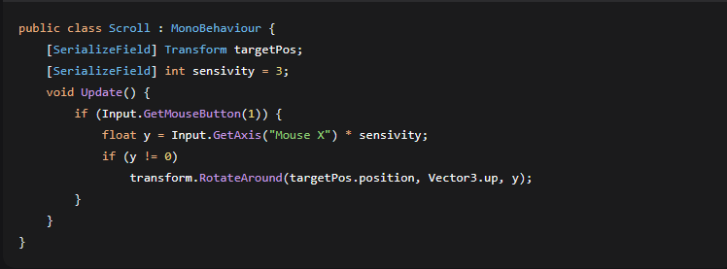
2. Программа сдвига камеры с ограничениями вдоль и вглубь помещения с установкой
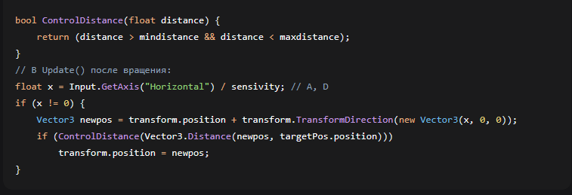
3. Программа приближения и удаления камеры относительно установки
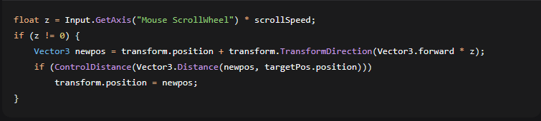
4. Программа подсветки элемента установки при наведении курсора мыши на кнопку
Скрипт на элементе установки:
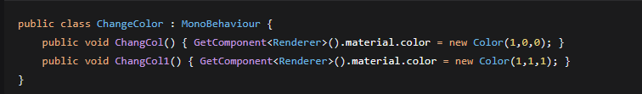К кнопке добавить `EventTrigger` с `PointerEnter` → `ChangCol` и `PointerExit` → `ChangCol1`.

5. Программа выбора оптимального ракурса размещения камеры при щелчке мышью по кнопке
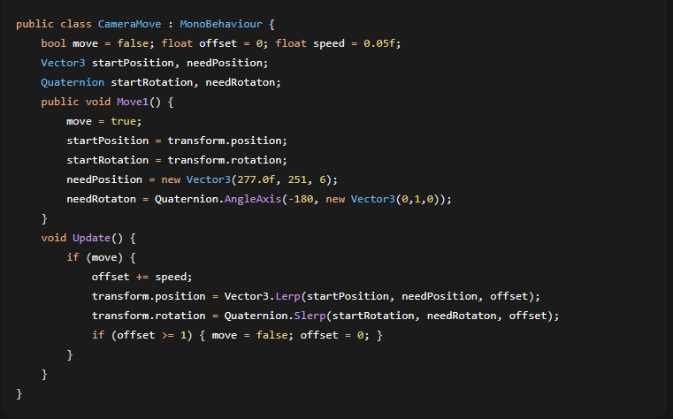
6. Программа появления на экране текстового окна при щелчке по кнопке
Скрипт на всплывающем окне:
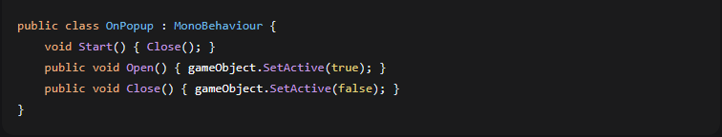Кнопке в `On Click()` назначить метод `Open`.

7. Программа для переключения между состояниями анимируемого объекта
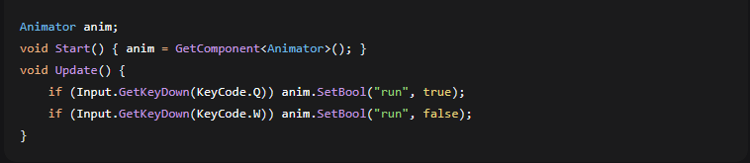
8. Процедура разбиения текста вопроса на отдельные слова методом split()
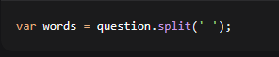```

9. Процедура поиска сказуемого в вопросе
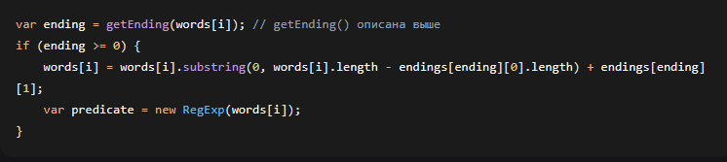
10. Процедура формирования для сказуемого в вопросе регулярного выражения
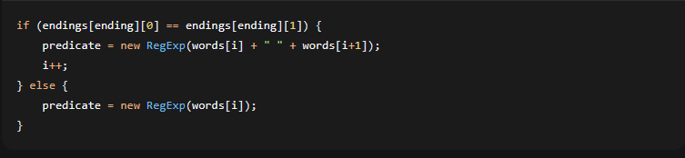
11. Процедура формирования регулярного выражения для подлежащего в вопросе методами slice() и join()
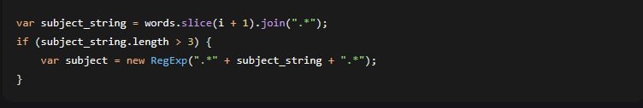

12. Процедура отбора ответа на вопрос из базы знаний методом test()
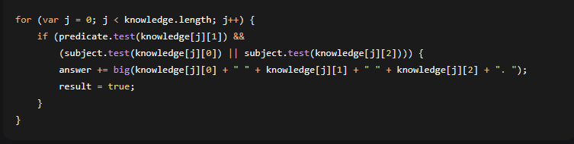
13. Процедура формирования предложения для ответа на вопрос из базы знаний
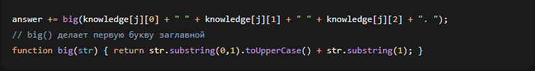
14. Скрипт для переключения между состояниями анимируемого объекта (аналогично задаче 7) (ПОВТОРКА)

15. Скрипт для запуска анимации из любого состояния анимируемого объекта
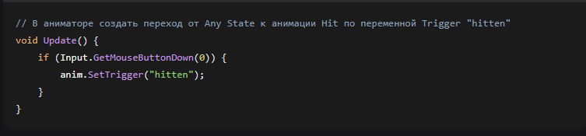
16. Создать адаптивный CSS-стиль веб-страницы с фиксацией заголовка при «прокрутке» её содержания мышью
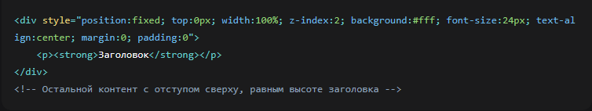
17. Создать программу изменения размера текста на веб-странице после щелчка по нему курсором мыши

18. Создать программу последовательного вывода в окно на веб-странице после щелчка курсором мыши по выбранному элементу в списке
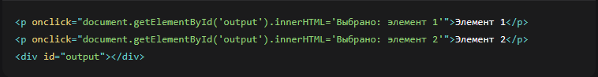
19. Создать программу изменения цвета текста на веб-странице после щелчка по нему курсором мыши
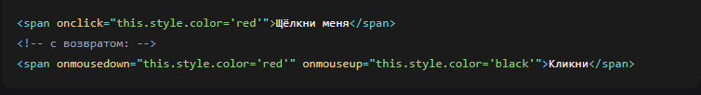
20. Создать программу замены текста на веб-странице на рисунок после щелчка по нему курсором мыши
